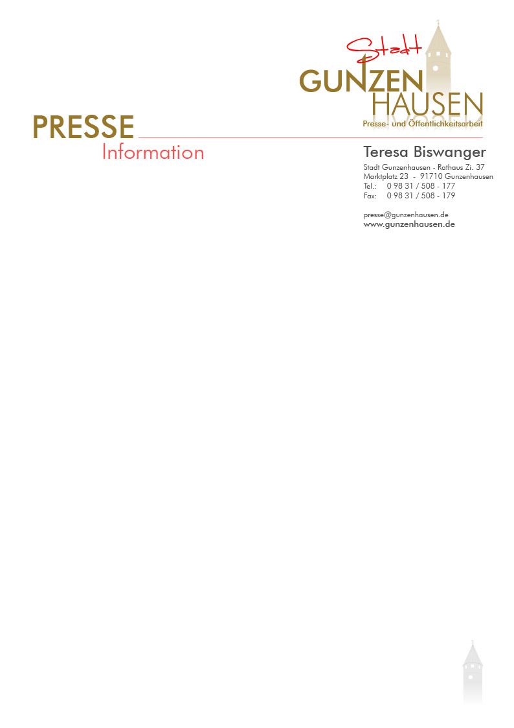

Nr. xxx/2026

Mitgliederversammlung des Stadtmarketing-Vereins Gunzenhausen: Fokus auf Digitalisierung und starke Zusammenarbeit

Bei der Mitgliederversammlung des Stadtmarketing-Vereins am 19. Mai 2026 bei Heizomat in Maicha standen neben Rückblicken und Wahlen vor allem die zukünftige Ausrichtung des Vereins im Mittelpunkt. Zahlreiche Mitglieder und Gäste nahmen an der Versammlung teil.

Der 1. Vorsitzende Alexander Herzog begrüßte unter anderem Altbürgermeister Karl-Heinz Fitz sowie den Ersten Bürgermeister Matthias Hörr. In seinem Bericht stellte Alexander Herzog die positive Mitgliederentwicklung sowie die erfolgreichen Veranstaltungen und Projekte des Jahres 2025 vor.

Im anschließenden Projektplan für 2026 präsentierte Geschäftsführerin Sahana Madeetharan die künftige Ausrichtung des Vereins. Aufbauend auf den Erfolg des Vorjahres soll die Präsenz auf der Website ingunzenhausen.de sowie in den sozialen Netzwerken weiter ausgebaut werden. Gleichzeitig sollen die bewährten traditionellen Arbeitsweisen erhalten bleiben. Ziel sei es, die Zusammenarbeit mit den Mitgliedern weiter zu vereinfachen und auszubauen.

Bei den Vorstandswahlen wurde der Erste Bürgermeister Matthias Hörr kraft seines Amtes zum 2. Vorsitzenden. Zudem wurden Dieter Riehl als Kassier sowie Andre Fuchs in den Gesamtvorstand gewählt. Beide Wahlen erfolgten einstimmig.

Ein besonderer Moment der Versammlung war die Verabschiedung von Altbürgermeister Karl-Heinz Fitz. Ihm wurde die Ehrenmitgliedschaft auf Lebenszeit verliehen. Karl-Heinz Fitz gilt als Gründungsvater des Vereins und prägte über viele Jahre hinweg die enge Zusammenarbeit zwischen Stadt und Unternehmen maßgeblich.

Im Anschluss an die Verleihung hielt Karl-Heinz Fitz eine persönliche Rede. Dabei bedankte er sich insbesondere beim allerersten 1. Vorsitzenden des Vereins, Patrick Bosch, der sich damals bei der Gründung bereit erklärt hatte, dieses Amt zu übernehmen. Außerdem sprach Altbürgermeister Fitz Alexander Herzog seinen ausdrücklichen Dank für die hervorragende Übernahme des Vorsitzes sowie die aktuelle Arbeit des Vereins aus und lobte dessen Engagement ausdrücklich.

Abschließend stellte Robert Bloos die Zukunftsprojekte von Heizomat vor und gab einen Ausblick auf kommende Entwicklungen des Unternehmens.

Weitere Informationen zum Stadtmarketing Gunzenhausen e. V. sowie zu Projekten und aktuellen Entwicklungen finden Sie unter ingunzenhausen.de.

